**石河子大学智慧财务网上综合服务平台—新项目授权流程**

1. 新项目授权
2. 登录：打开石河子大学[计财处 (shzu.edu.cn)](https://jcc.shzu.edu.cn/)：<https://jcc.shzu.edu.cn/> ，点击“统一身份认证入口”。

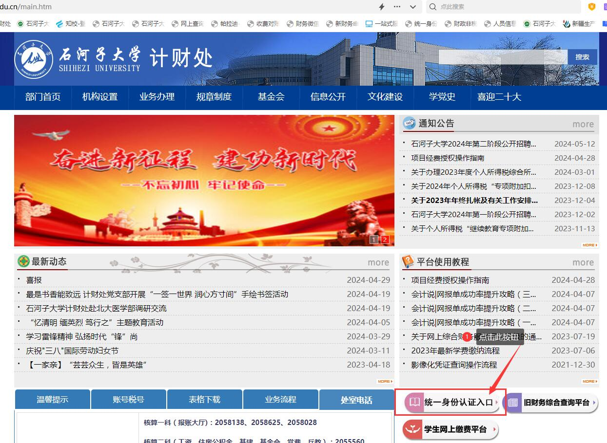

1. 输入用户名、密码，点击“登录”

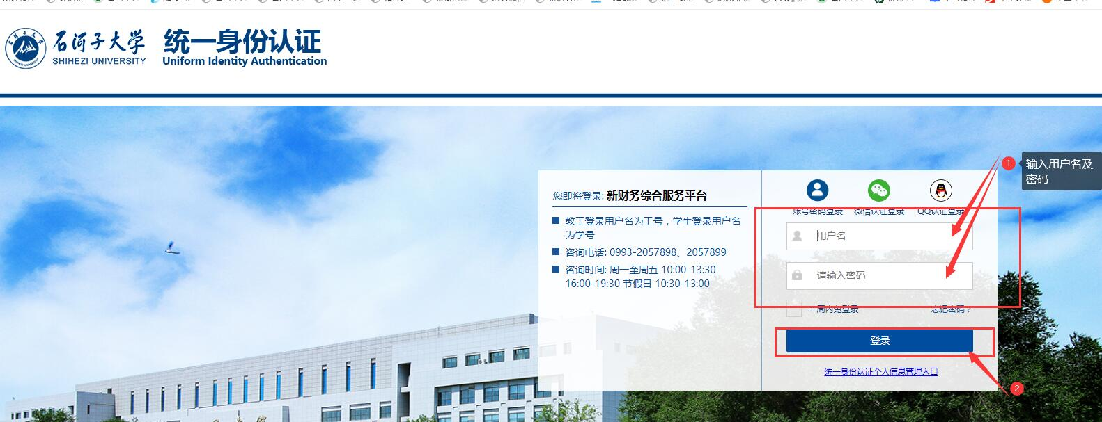

3. 点击首页中的“新项目授权“。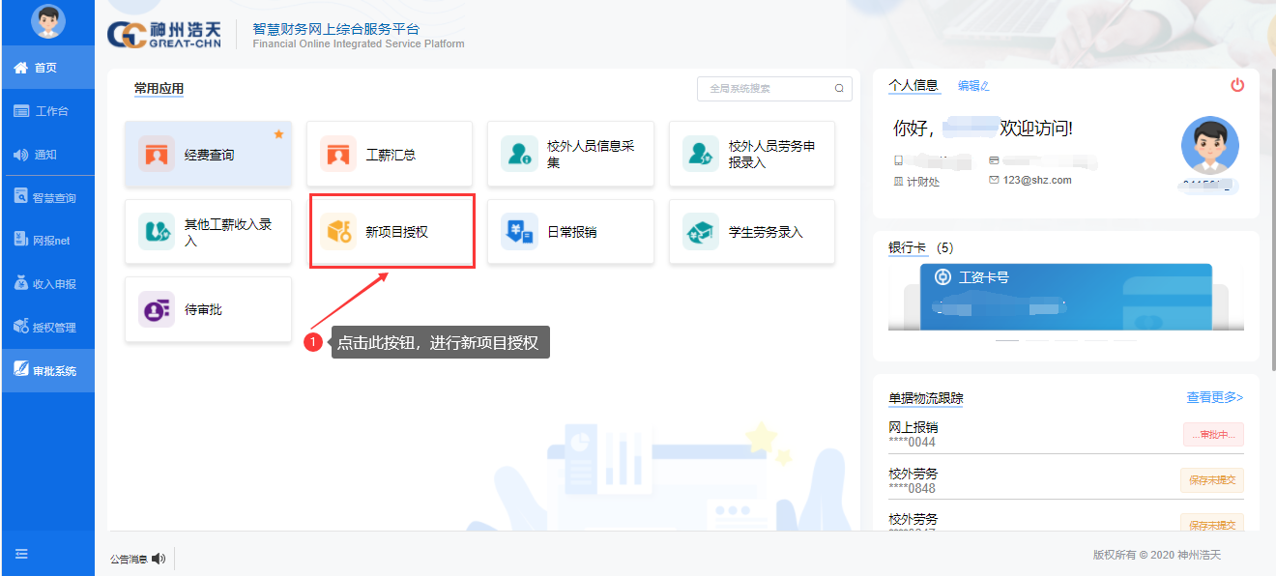

4.根据需求，选择授权条件，勾选所要授权的项目，点击“授权”即可。

（注意：若勾选了“控制授权金额”，“本次授权金额”一栏中应输入具体金额；不勾选“控制授权金额”则默认为在余额范围内不限额）

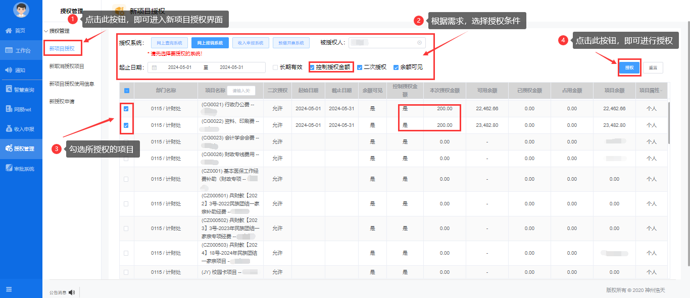

1. 新取消授权项目

双击首页左侧一栏当中的“授权管理”，点击“新取消授权项目”，选择被授权人的工号或姓名进行查询，勾选需取消的项目，点击“取消项目”进行取消。

（如需取消多项，勾选完成后可点击“批量取消授权项目”进行取消。

